

**О внесении дополнений в постановление акимата города Алматы от 11 мая 2014 года № 2/337 "Об утверждении регламентов государственных услуг в области здравоохранения"**

Постановление акимата города Алматы от 17 октября 2014 года № 4/853. Зарегистрировано Департаментом юстиции города Алматы 19 ноября 2014 года № 1101

      В соответствии с Законами Республики Казахстан от 23 января 2001 года «О местном государственном управлении и самоуправлении в Республике Казахстан», от 15 апреля 2013 года «О государственных услугах» и приказом Министра экономики и бюджетного планирования Республики Казахстан от 14 августа 2013 года № 249 «Об утверждении Правил по разработке стандартов и регламентов государственных услуг», акимат города Алматы **ПОСТАНОВЛЯЕТ:**  
      1.
Внести в постановление акимата города Алматы от 11 мая 2014 года № 2/337 «Об утверждении регламентов государственных услуг в области здравоохранения» (зарегистрировано в Реестре государственной регистрации нормативных правовых актов за № 1058, опубликовано 14 июня 2014 года в газетах «Алматы Ақшамы» и «Вечерний Алматы») следующие дополнения:  
      1) регламент государственной услуги «Вызов врача на дом», утвержденный указанным постановлением дополнить:  
      пунктом 10 следующего содержания:  
      «10. Подробное описание последовательности процедур (действий), взаимодействий структурных подразделений (работников) услугодателя в процессе оказания государственной услуги и порядка использования информационных систем в процессе оказания государственной услуги отражено в справочнике бизнес-процессов оказания государственной услуги согласно приложению 4 к настоящему регламенту.»;  
      приложением 4 согласно приложению 1 к настоящему постановлению;  
      2) регламент государственной услуги «Запись на прием к врачу», утвержденный указанным постановлением дополнить:  
      пунктом 9 следующего содержания:  
      «9. Подробное описание последовательности процедур (действий), взаимодействий структурных подразделений (работников) услугодателя в процессе оказания государственной услуги и порядка использования информационных систем в процессе оказания государственной услуги отражено в справочнике бизнес-процессов оказания государственной услуги согласно приложению 4 к настоящему регламенту.»;  
      приложением 4 согласно приложению 2 к настоящему постановлению;  
      3) регламент государственной услуги «Прикрепление к медицинской организации, оказывающей первичную медико-санитарную помощь», утвержденный указанным постановлением дополнить:  
      пунктом 12 следующего содержания:  
      «12. Подробное описание последовательности процедур (действий), взаимодействий структурных подразделений (работников) услугодателя в процессе оказания государственной услуги и порядка использования информационных систем в процессе оказания государственной услуги отражено в справочнике бизнес-процессов оказания государственной услуги согласно приложению 3 к настоящему регламенту.»;  
      приложением 3 согласно приложению 3 к настоящему постановлению;  
      4) регламент государственной услуги «Добровольное анонимное и обязательное конфиденциальное медицинское обследование на наличие ВИЧ-инфекции», утвержденный указанным постановлением дополнить:  
      пунктом 11 следующего содержания:  
      «11. Подробное описание последовательности процедур (действий), взаимодействий структурных подразделений (работников) услугодателя в процессе оказания государственной услуги и порядка использования информационных систем в процессе оказания государственной услуги отражено в справочнике бизнес-процессов оказания государственной услуги согласно приложению 3 к настоящему регламенту.»;  
      приложением 3 согласно приложению 4 к настоящему постановлению;  
      5) регламент государственной услуги «Выдача справки с туберкулезного диспансера», утвержденный указанным постановлением дополнить:  
      пунктом 17 следующего содержания:  
      «17. Подробное описание последовательности процедур (действий), взаимодействий структурных подразделений (работников) услугодателя в процессе оказания государственной услуги и порядка использования информационных систем в процессе оказания государственной услуги отражено в справочнике бизнес-процессов оказания государственной услуги согласно приложению 3 к настоящему регламенту.»;  
      приложением 3 согласно приложению 5 к настоящему постановлению;  
      6) регламент государственной услуги «Выдача справки с психоневрологического диспансера», утвержденный указанным постановлением дополнить:  
      пунктом 12 следующего содержания:  
      «12. Подробное описание последовательности процедур (действий), взаимодействий структурных подразделений (работников) услугодателя в процессе оказания государственной услуги и порядка использования информационных систем в процессе оказания государственной услуги отражено в справочнике бизнес-процессов оказания государственной услуги согласно приложению 2 к настоящему регламенту.»;  
      приложением 2 согласно приложению 6 к настоящему постановлению;  
      7) регламент государственной услуги «Выдача справки с наркологического диспансера», утвержденный указанным постановлением дополнить:  
      пунктом 9 следующего содержания:  
      «9. Подробное описание последовательности процедур (действий), взаимодействий структурных подразделений (работников) услугодателя в процессе оказания государственной услуги и порядка использования информационных систем в процессе оказания государственной услуги отражено в справочнике бизнес-процессов оказания государственной услуги согласно приложению 2 к настоящему регламенту.»;  
      приложением 2 согласно приложению 7 к настоящему постановлению.  
      2.
Управлению здравоохранению города Алматы обеспечить размещение настоящего постановления на интернет-ресурсе.  
      3.
Контроль за исполнением настоящего постановления возложить на заместителя акима города Алматы З. Аманжолову.  
      4.
Настоящее постановление вступает в силу со дня государственной регистрации в органах юстиции и вводится в действие по истечении десяти календарных дней после дня первого официального опубликования.  
 

|  |  |
| --- | --- |
| *Аким города Алматы* | *А. Есимов* |

|  |  |
| --- | --- |
|  | Приложение 1  к постановлению акимата  города Алматы  от 17 октября 2014 года № 4/853 |
|  | Приложение 4  к регламенту государственной  услуги «Вызов врача на дом» |

**Справочник бизнес-процессов оказания государственной услуги**

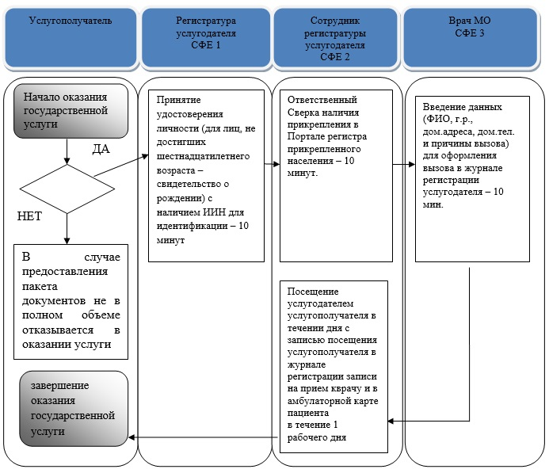  
   
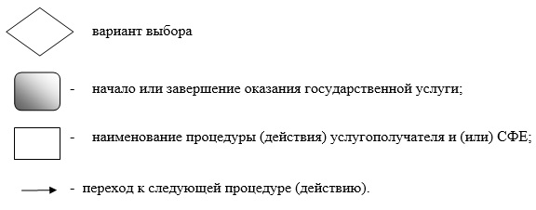  
 

|  |  |
| --- | --- |
|  | Приложение 2  к постановлению акимата  города Алматы  от 17 октября 2014 года № 4/853 |
|  | Приложение 4  к регламенту государственной  услуги «Запись на прием  к врачу» |

**Справочник бизнес-процессов оказания государственной услуги**

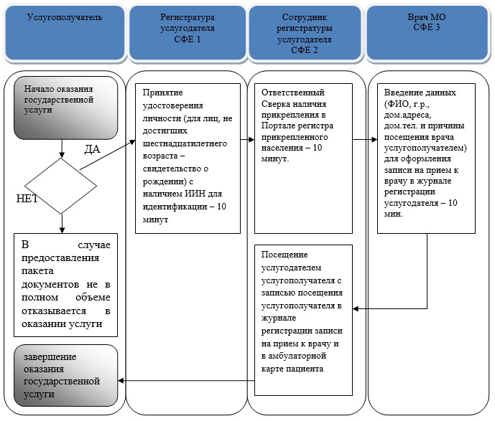  
   
  
 

|  |  |
| --- | --- |
|  | Приложение 3  к постановлению акимата  города Алматы  от 17 октября 2014 года № 4/853 |
|  | Приложение 3 |
|  | к регламенту государственной  услуги «Прикрепление к  медицинской организации,  оказывающей первичную  медико-санитарную помощь» |

**Справочник бизнес-процессов оказания государственной услуги**

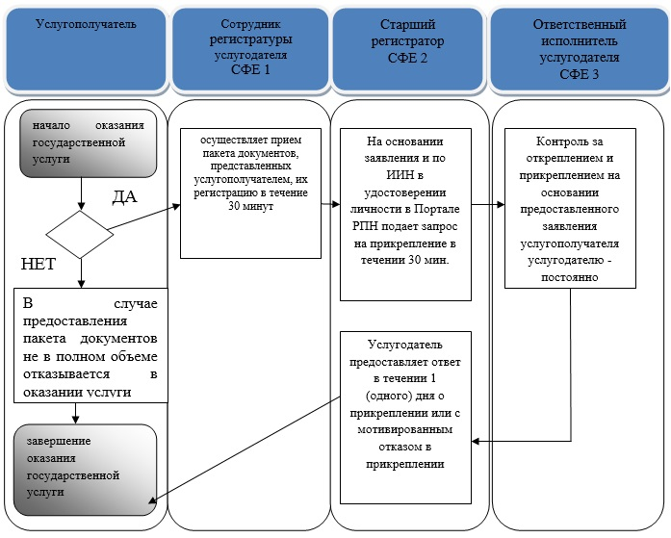  
   
  
 

|  |  |
| --- | --- |
|  | Приложение 4  к постановлению акимата  города Алматы  от 17 октября 2014 года № 4/853 |
|  | Приложение 3  к регламенту государственной  услуги «Добровольное  анонимное и обязательное  конфиденциальное медицинское  обследование на наличие  ВИЧ-инфекции» |

**Справочник бизнес-процессов оказания государственной услуги**

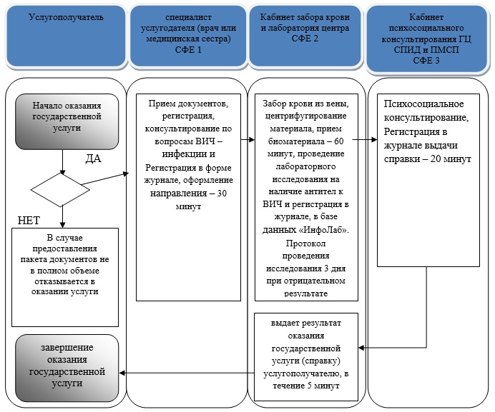  
   
  
 

|  |  |
| --- | --- |
|  | Приложение 5  к постановлению акимата  города Алматы  от 17 октября 2014 года № 4/853 |
|  | Приложение 3  к регламенту государственной  услуги «Выдача справки с  туберкулезного диспансера» |

**Справочник бизнес-процессов оказания государственной услуги**

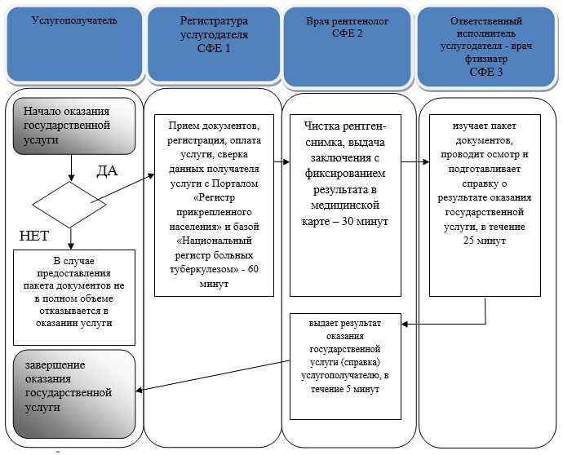  
   
  
 

|  |  |
| --- | --- |
|  | Приложение 6  к постановлению акимата  города Алматы  от 17 октября 2014 года № 4/853 |
|  | Приложение 2  к регламенту государственной  услуги «Выдача справки  с психоневрологического  диспансера» |

**Справочник бизнес-процессов оказания государственной услуги**

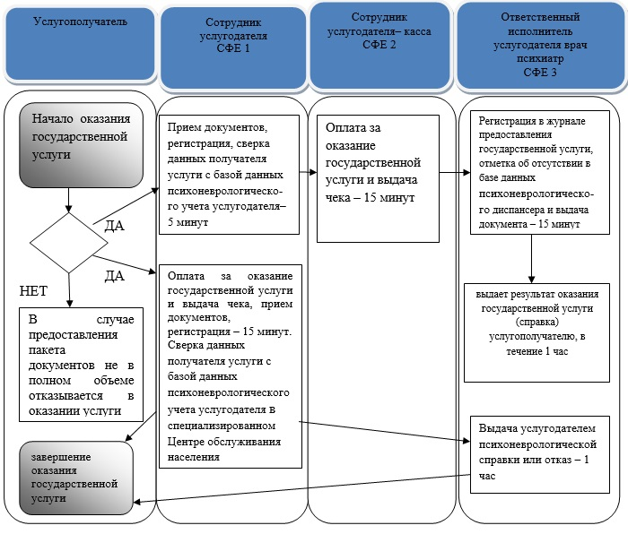  
   
  
 

|  |  |
| --- | --- |
|  | Приложение 7  к постановлению акимата  города Алматы  от 17 октября 2014 года № 4/853 |
|  | Приложение 2  к регламенту государственной  услуги «Выдача справки с  наркологического диспансера» |

**Справочник бизнес-процессов оказания государственной услуги**

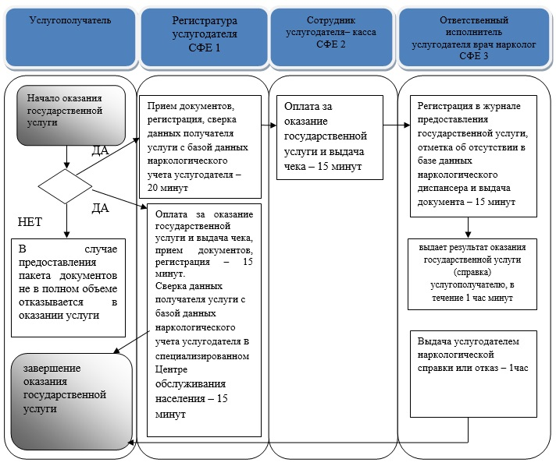  
   
  
 

© 2012. РГП на ПХВ «Институт законодательства и правовой информации Республики Казахстан» Министерства юстиции Республики Казахстан